CONSELHO ESTADUAL DE EDUCAÇÃO

PROCESSO CEE Nº 0194/87 E OUTROS – Ap. PROC SE Nº 0387/87 E outros REAUTUADOS EM 02/03/89
INTERESSADAS: SECRETARIA DA EDUCAÇÃO/PREFEITURA MUNICIPAL DE MARTINÓPOLIS E OUTRAS
ASSUNTO : CONVÊNIO OBJETIVANDO A IMPLANTAÇÃO E O DESENVOLVIMENTO DO PROGRAMA DE FORMAÇÃO INTEGRAL DA CRIANÇA - PROFIC - TERMO DE ADITAMENTO E RETI-RATIFICAÇÃO
RELATOR : CONSELHEIRO CELSO DE RUI BEISIEGEL
PARECER CEE Nº 323/89 -Conselho Pleno- APROVADO EM 29/3/89

I. HISTÓRICO
O SENHOR SECRETÁRIO DE ESTADO DA EDUCAÇÃO ENCAMINHA A ESTE COLEGIADO TERMOS DE ADITAMENTO E RETI-RATIFICAÇAO A CONVÊNIOS FIRMA DOS ENTRE O ESTADO DE SÃO PAULO, ATRAVÉS DE SUA SECRETARIA DA EDUCAÇÃO, E 03(TRÊS) PREFEITURAS MUNICIPAIS, OBJETIVANDO A IMPLANTAÇÃO E O DESENVOLVIMENTO DO PROGRAMA DE FORMAÇÃO INTEGRAL DA CRIANÇA – PROFIC.
DEPOIS DE INFORMADOS PELOS ÓRGÃOS COMPETENTES VÊM OS AUTOS A ESTE CONSELHO PARA SUA APRECIAÇÃO.

2. APRECIAÇÃO
TRATA-SE DE TERMOS DE ADITAMENTO A CONVÊNIOS APROVADOS POR ESTE CONSELHO E ASSINADOS PELAS PARTES, EM 1987, COM 02 (DOIS) ANOS DE VIGÊNCIA A PARTIR DE SUA ASSINATURA, NOS TERMOS DO DECRETO ESTADUAL Nº 25.469, DE 07/07/86.
O CONVÊNIO INICIAL, EM SUA CLÁUSULA QUINTA, PREVÊ QUE O MESMO "PODERÁ SER REFORMULADO E OU ADITADO MEDIANTE TERMOS ADITIVOS, COM PRÉVIA AUTORIZAÇÃO DO GOVERNADOR, TENDO EM VISTA A CONVENIÊNCIA E O INTERESSE DOS PARTÍCIPES.”
CONSIDERANDO O PLANO DE TRABALHO APRESENTADO PELAS PREFEITURAS MUNICIPAIS E A DISPONIBILIDADE FINANCEIRA DA PASTA, FORAM PROPOSTOS TERMOS DE "ADITAMENTO E RETI-RATIFICAÇAO", VISANDO GARANTIR A CONTINUIDADE DO PROGRAMA IMPLANTADO, RESPEITADA A VIGÊNCIA DOS CONVÊNIOS, ASSIM, PARA PREVISÃO DAS DESPESAS, FOI CONSIDERADO O PERÍODO DE 1º/01/89 ATÉ O FINAL DA VIGÊNCIA DE CADA CONVÊNIO.
A SEGUIR, ESTÃO RELACIONADAS AS 03 (TRÊS) PREFEITURAS, CUJOS CONVÊNIOS ESTÃO SENDO ADITADOS, COM AS RESPECTIVAS ESPECÍFICAÇÕES:

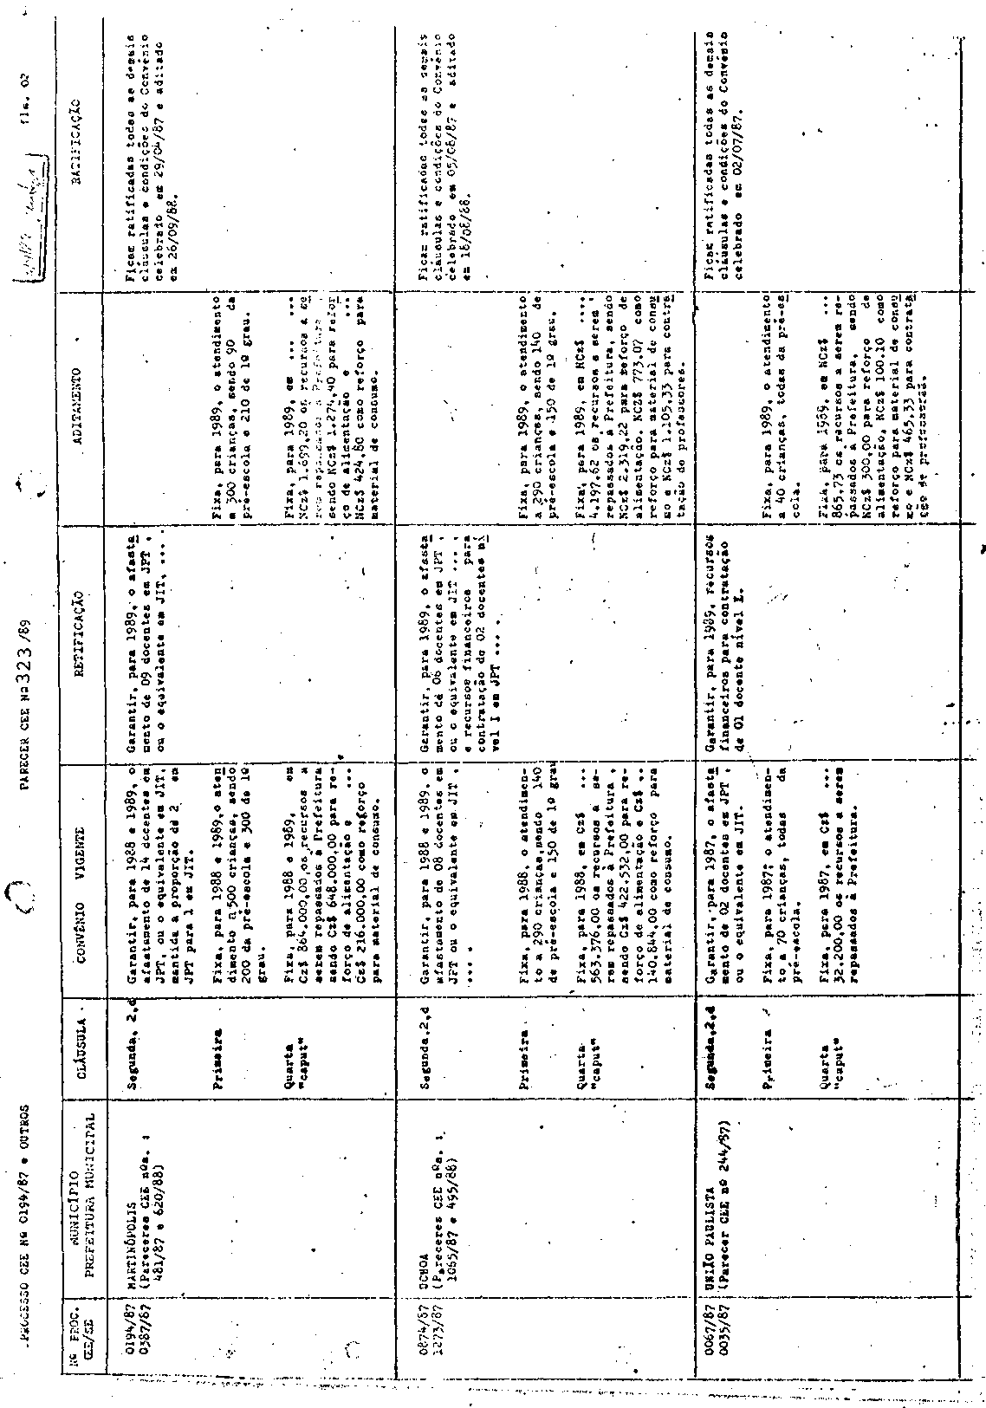

PROCESSO CEE Nº 0194/87 E OUTROS PARECER CEE Nº 323/88

OS DADOS CONTIDOS NESSA RELAÇÃO FORAM EXTRAÍDOS DAS MINUTAS CONSTANTES DOS AUTOS, QUE VISAM, EM SÍNTESE:
- ALTERAR O NUMERO DE DOCENTES A SEREM AFASTADOS EM 1989, E
OU TRANSFORMAR AFASTAMENTOS EM CONTRATAÇÕES;
- FIXAR O NÚMERO DE CRIANÇAS A SEREM ATENDIDAS E O VALOR
DOS RECURSOS A SEREM REPASSADOS À PREFEITURA, EM 1989, PARA EXECUÇÃO DO CONVÊNIO NO PERÍODO DE SUA VIGÊNCIA NO EXERCÍCIO;
- RATIFICAR AS DEMAIS CLÁUSULAS E CONDIÇÕES DO CONVÊNIO VIGENTE.
CONSTAM DOS PROCESSOS:
- OFÍCIO E QUADROS DEMONSTRATIVOS DAS PREFEITURAS MUNICIPAIS;
- INFORMAÇÕES, PARECERES E DESPACHOS DAS AUTORIDADES COMPETENTES NAS DE, DRE E COORDENADORIAS DE ENSINO;
- PARECER FAVORÁVEL DA COORDENAÇÃO CENTRAL DO PROFIC COM
DEFINIÇÃO DO MONTANTE A SER REPASSADO, PELA SE À PREFEITURA, TENDO EM VISTA A VIGÊNCIA DO CONVÊNIO E AS OBRIGAÇÕES DA SE NELE CONTIDAS;
- INFORMAÇÃO DO GRUPO DE PLANEJAMENTO SETORIAL, DIZENDO DA
DISPONIBILIDADE DE RECURSOS E DAS CLASSIFICAÇÕES ECONÔMICAS E FUNCIONAIS PROGRAMÁTICAS QUE SERÃO ONERADAS, QUE SÃO AS MESMAS ESPECIFICADAS NO CONVÊNIO INICIAL;
- INFORMAÇÃO DA EQUIPE TÉCNICA DE ACOMPANHAMENTO E CONTROLE DE CONVÊNIOS E PROJETOS, JUNTANDO A MINUTA DE TERMOS DE ADITAMENTO E PARECER FAVORÁVEL DA DOUTA CONSULTORIA JURÍDICA DA SECRETARIA. À VISTA DO EXPOSTO, JULGAMOS QUE OS TERMOS DE ADITAMENTO - PROPOSTOS ESTÃO EM CONDIÇÕES DE SER APROVADOS.

3. CONCLUSÃO
APROVAM-SE, NOS TERMOS DESTE PARECER, OS TERMOS DE ADITAMENTO A CONVÊNIOS FIRMADOS ENTRE O ESTADO DE SÃO PAULO, ATRAVÉS DA SECRETARIA DA EDUCAÇÃO E OS 03 (TRÊS) MUNICÍPIOS, ATRAVÉS DE SUAS PREFEITURAS MUNICIPAIS RELACIONADAS NA APRECIAÇÃO, OBJETIVANDO A IMPLANTAÇÃO E O DESENVOLVIMENTO DO PROGRAMA DE FORMAÇÃO INTEGRAL DA CRIANÇA - PROFIC.
SÃO PAULO, 08 DE MARÇO DE 1989.

A)CONSº CELSO DE RUI BEISIEGEL - RELATOR

DELIBERAÇÃO DO PLENÁRIO

O CONSELHO ESTADUAL DE EDUCAÇÃO aprova, por unanimidade, a decisão da Comissão de Planejamento, nos termos do voto do Relator.
Sala "Carlos Pasquale" em 29 de março de 1989.

a)Cons. Jorge Nagle Presidente

